本地仓库git维护的三棵“树”：

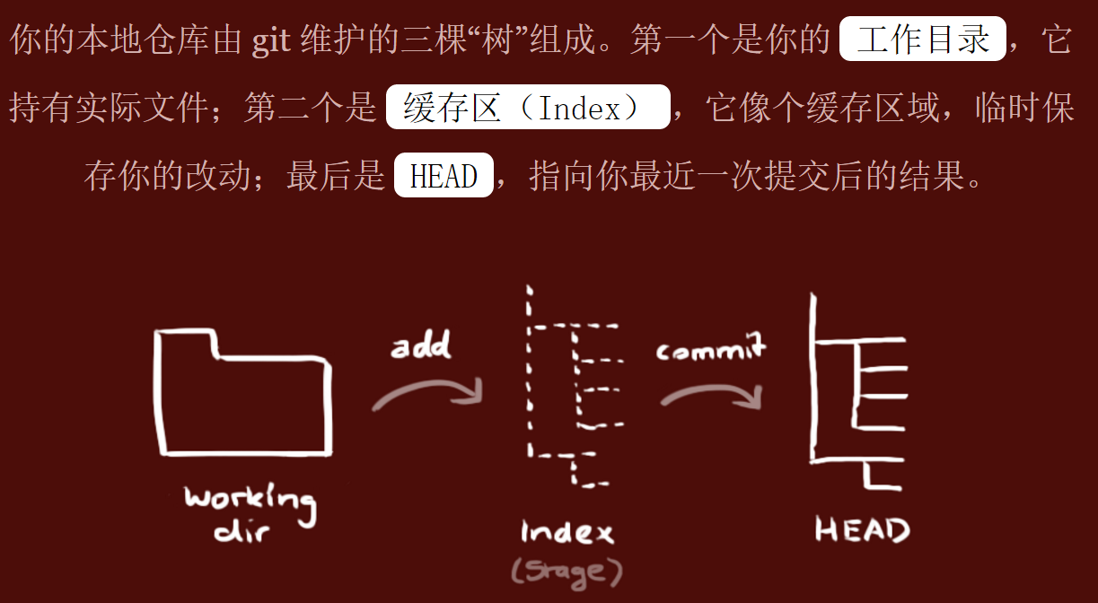

Index Staged版本

HEAD commit版本

最后通过git push提交到远程仓库。